Seguridad en la industria de la madera
B&R presenta soluciones de seguridad económicas en Ligna
La tecnología programable de seguridad ya no es más cara que un relé de seguridad convencional. El nuevo módulo de E/S de seguridad de B&R hace que la tecnología programable de seguridad sea una solución económica incluso para las aplicaciones de carpintería a menor escala. These and other innovations will be on display in Hall 17 / Booth G20 at the Ligna trade fair from May 11-15 in Hanover.
Otra forma en la que B&R puede ayudar a sus clientes lidiar con la presión de los costes en la industria de la madera es con sus controladores compactos, que están diseñados para ahorrar espacio y optimizar costes. Los terminales web de B&R (Power Panel de la serie T) y terminales con controlador integrado (Power Panel de la serie C) también son perfectos para la industria maderera. Los duros ambientes de producción no son un problema gracias a su protección IP65.
Especialización en plásticos de WPC
Los compuestos de madera y plástico (WPCs) representan un mercado prometedor para la industria maderera. La producción de WPCs implica técnicas como la extrusión e inyección de moldes que son inusuales para los transformadores de madera. Aquí es donde los clientes de B&R pertenecientes a la industria maderera se podrán beneficiar de los muchos años de experiencia que tiene B&R en la transformación de plásticos.

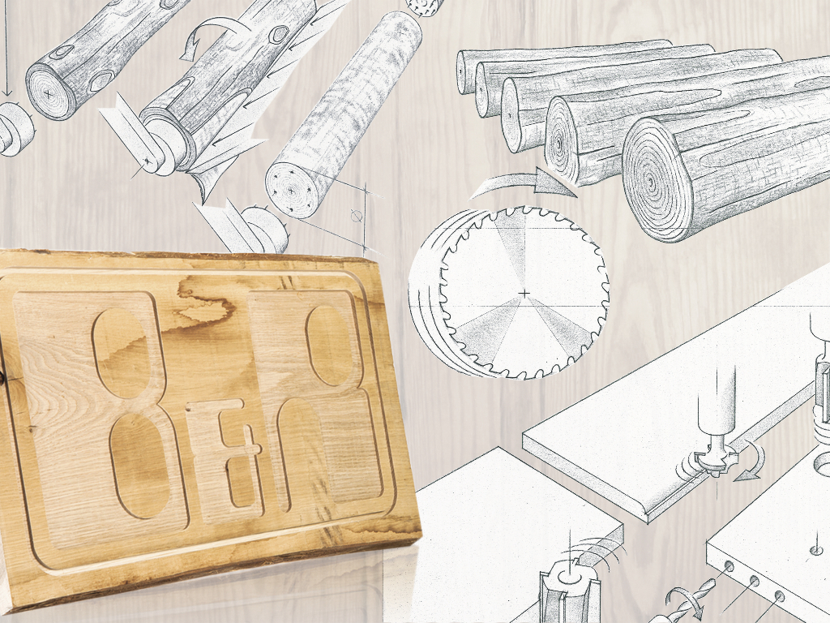
B&R expondrá sus ultimas innovaciones para la industria de la madera en Ligna.

Acerca de B&R
B&R es una innovadora empresa de automatización con sede en Austria y oficinas en todo el mundo. Como líder mundial en automatización industrial, B&R combina tecnología punta con ingeniería avanzada para ofrecer a los clientes, en prácticamente todas las industrias, soluciones completas para automatización de máquinas y fábricas, control de movimiento, HMI y tecnología de seguridad integrada. Con estándares industriales de comunicación de bus de campo como POWERLINK y openSAFETY, además del potente entorno de desarrollo de software Automation Studio, B&R está constantemente redefiniendo el futuro de la automatización. El espíritu innovador que mantiene a B&R al frente de la automatización industrial está impulsado por el compromiso de simplificar los procesos y superar las expectativas del cliente.
Para más información, visite www.br-automation.com.
Si publica esta nota de prensa, por favor envíe una copia a:
Bernecker & Rainer Automatización industrial S.L.U.
Vallsolana Garden Business Park
Camí de Can Camps, 17-19
08174 Sant Cugat del Vallés
Barcelona
o al e-mail: office.es@br-automation.com

